4．5电磁感应现象的两类情况（课时练习）

班级 姓名 学号

一、选择题（*为多选）
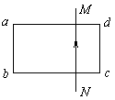
1．如图所示，MN是一根固定的通电长直导线，电流方向向上，今将一金属线框abcd放在导线上，让线框的位置偏向导线的左边，两者彼此绝缘，当导线中的电流突然增大时，线框整体受力情况为（ ）
A．受力向右 B．受力向左
C．受力向上 D．受力为零
2．关于电磁感应，下列说法中正确的是 ( )
A、导体相对磁场运动，导体内一定会产生感应电流
B、导体作切割磁感线的运动，导体内一定会产生感应电流
C、闭合电路在磁场中作切割磁感线运动，电路中一定会产生感应电流
D、穿过闭合电路磁通量发生变化，电路中一定会产生感应电流
*3．如图所示，闭合的金属圆环，从高为H的曲面滚下，又沿曲面的另一侧上升，设闭合圆环的初速度为零，摩擦不计，则（ ）
A. 若是匀强磁场，环滚上的高度小于h
B. 若是匀强磁场，环滚上的高度等于h
C. 若是非匀强磁场，环滚上的高度等于h
D. 若是非匀强磁场，环滚上的高度小于h
*4．闭合电路的一部分导体在做切割磁感线运动时，将产生一个电动势，因而在电路中有电流通过，下列说法中正确的是（ ）
A．因导体运动而产生的感应电动势称为动生电动势
B．动生电动势的产生与洛伦兹力有关
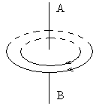
C．动生电动势的产生与电场力有关
D．动生电动势与感生电动势产生的原因是一样的
*5．某空间出现了如图所示的一组闭合的电场线，这可能是（ ）
A．沿AB方向磁场在迅速减弱
B．沿AB方向磁场在迅速增加
C．沿BA方向磁场在迅速增加
D．沿BA方向磁场在迅速减弱

二、填空题

6．如图所示，前后两次将磁铁插入闭合线圈的相同位置，第一次用时0.2S，第二次用时1S；则前后两次线圈中产生的感应电动势之比 。

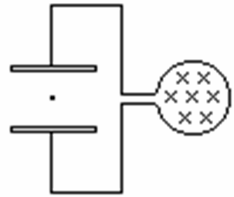
7．如图所示，线圈内有理想边界的磁场，当磁场均匀增加时，
有一带电粒子静止于平行板(两板水平放置)电容器中间，
则此粒子带____电，若线圈的匝数为n，平行板电容器的
板间距离为d，粒子的质量为m，带电量为q，则磁感应
强度的变化率为
(设线圈的面积为S)。

三、计算、论述题
8．如图所示，金属导轨MN．PQ之间的距离L=0.2m,导轨左端所接的电阻R=1Ω,金属棒ab可沿导轨滑动，匀强磁场的磁感应强度为B=0.5T, ab在外力作用下以V=5m/s的速度向右匀速滑动，
R
P
Q
M
N
a
b
问:(1)a,b两点哪个电势高？
（2）金属棒所受安培力的大小？

9．如图所示，一个圆形线圈的匝数n=1000，线圈面积S=200cm²,线圈的电阻r=1Ω,线圈外接一个阻值R=4Ω的电阻，把线圈放入一方向垂直线圈平面向里的匀强磁场中，磁感应强度随时间变化规律如图所示；求：
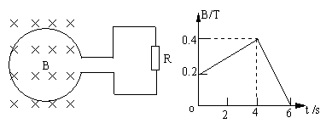
（1）．前4S内的感应电动势
（2）．前5S内的感应电动势

10．如图，长为L的金属杆在外力作用下，在匀强磁场中沿水平光滑导轨匀速运动，如果速度v不变，同时在t时间内将磁感强度由B均匀增为2B。除电阻R外，其它电阻不计
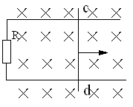
则t时间末电路中的感应动势为多大？

